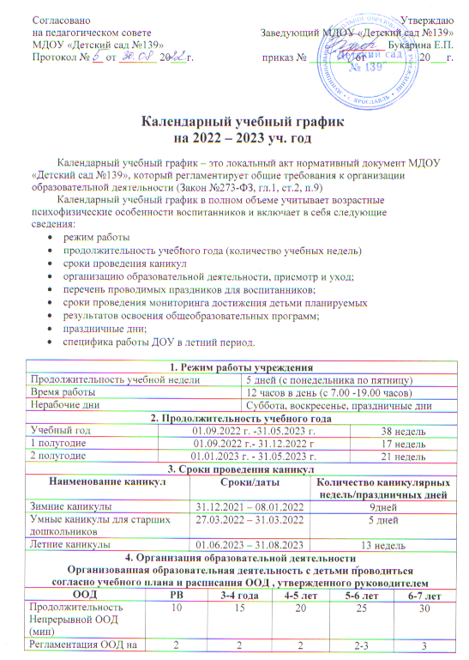
один день (кол-во)
Максимально допустимый объем недельной образовательной нагрузки | 1ч.40 мин |  | 2ч.30 мин |  | 3ч.20 мин |  | 5ч.25 мин | 7ч.30 мин
Допустимое время  (половина дня) для  Образовательной нагрузки | первая и вторая |  | первая |  | первая |  | первая и вторая |  | первая и вторая
Минимальный перерыв  между ООД (мин) | 10 |  | 10 |  | 10 |  | 10 |  | 10
5. Праздники для воспитанников
Наименование |  | Сроки/даты
День Знаний |  | 01.09.2022 г.
Праздник Осени (по возрастным группам) |  | 25.10.2022 г. - 29.10.2022 г.
Новогодние утренники (по возрастным группам) |  | 26.12.2022 – 30.12.2022
День Защитника Отечества |  | 22.02.2023
Масленица |  | 20.02.2023– 26.02.2023
Международный женский день |  | 06.03.2023 – 07.03.2023
День Космонавтики |  | 12.04.2023
День Победы |  | 08.05.2023
Выпускной бал |  | 26.05.2023– 31.05.2023
День защиты детей |  | 01.06.2023
6. Мониторинг достижения детьми планируемых результатов освоения основной образовательной программы дошкольного образования
Наименование | Сроки |  |  |  |  | Количество дней
Первичный мониторинг | 01.09.2022 – 14.09.2022 |  |  |  |  | 10 дней
Итоговый мониторинг | 15.05.2023 – 26.05.2023 |  |  |  |  | 10 дней
7. Летний оздоровительный период и присмотр и уход
содержание |  |  |  | Сроки/даты
Присмотр и уход |  |  |  | 01.06.2022 г. – 31.08.2023 г.
Физкультурно- оздоровительные, познавательные и творческие мероприятия в соответствии с летними  тематическими неделями и днями |  |  |  | Июнь - август (согласно плана летней - оздоровительной работы)
Конкурсы и выставки детских творческих работ |  |  |  | Июнь - август (согласно плана летней -оздоровительной работы)

